**LLMs más populares (Open IA)**

Los LLMs, o Large Language Models, son modelos de lenguaje de gran tamaño que han evolucionado significativamente en los últimos años. Estos modelos son la base de herramientas como ChatGPT, Gemini, DeepSeek, Mistral y Llama de Meta. Su principal función es procesar y generar texto de manera coherente y contextual, lo que les permite realizar tareas como responder preguntas, crear contenido, traducir idiomas y mucho más.

En el contexto de la clase, estamos explorando los LLMs más populares y sus diferentes casos de uso.

**Google Gemini (Google)**

Google Gemini es uno de los modelos de lenguaje más populares que ha sido lanzado por Google. En la clase, se menciona que Gemini se conecta directamente con Google, lo que le permite acceder a información actualizada y realizar búsquedas más efectivas en comparación con otros modelos, como ChatGPT.

La interfaz de Gemini es bastante similar a la de ChatGPT, y para utilizarlo, es necesario tener una cuenta de Gmail. En la clase, se realizaron comparaciones entre Gemini y ChatGPT, destacando que Gemini puede ofrecer resultados más visuales, como imágenes de hoteles y precios en tiempo real, mientras que ChatGPT puede ser más asertivo en la formulación de respuestas a ciertos tipos de prompts.

**Nota: Gemini se conecta directamente con google, tiene acceso a toda la información.**

**Sin embargo, cuando se busca asertividad en las respuestas ChatGPT, lo hace mucho mejor.**

**DeepSeek (Chino)**

DeepSeek es un modelo de lenguaje que se lanzó a principios de 2025 y se destaca por ser eficiente y rápido. A diferencia de otros LLMs como ChatGPT y Gemini, DeepSeek no siempre proporciona enlaces directos a los resultados de búsqueda, aunque puede buscar en la web si se le solicita.

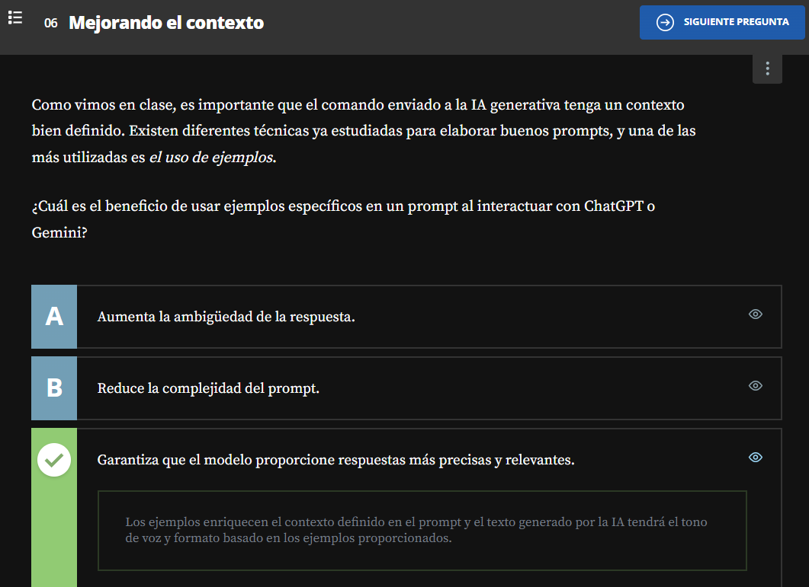

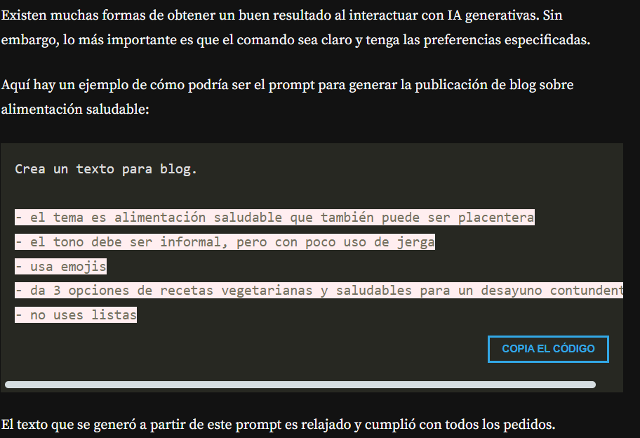

<https://www.aluracursos.com/blog/ChatGPT-que-es-como-usarlo-y-consejos-de-comandos-para-el-dia-a-dia>

<https://www.aluracursos.com/blog/que-es-la-inteligencia-artificial>

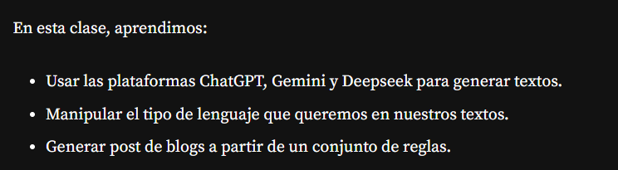

**IA Lidiando con Textos**

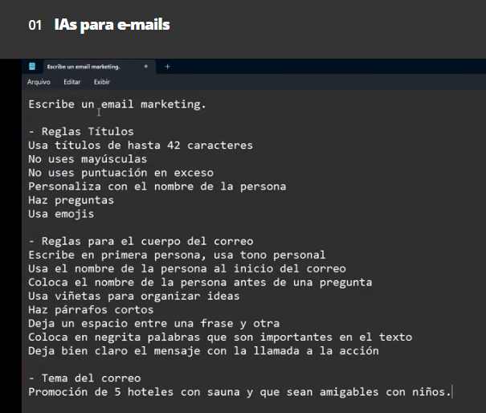

**Nota:** Para procesar textos largos hay limitaciones para las licencias gratuitas, a diferencia de Gemini, permite un número de caracterres y en ChatGPT hay una restricción de inmediato. En DeepSeek permite incluir parrafos largos.

Gemini es muy bueno para trabajar con video, sacar resumen de videos, etc.

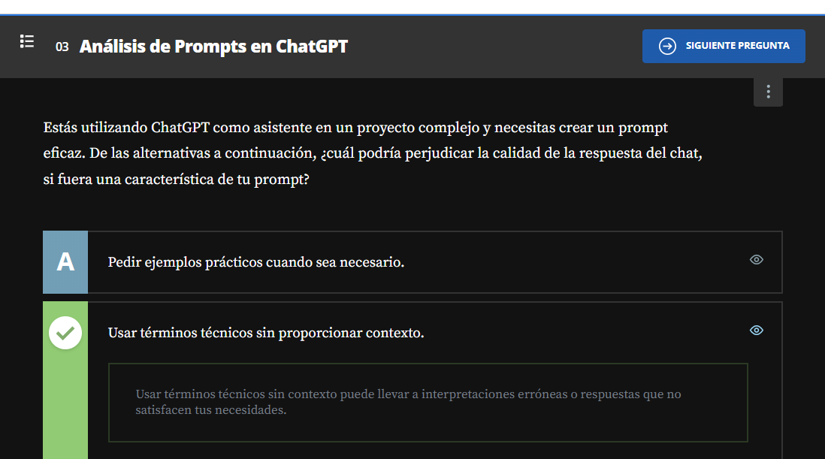

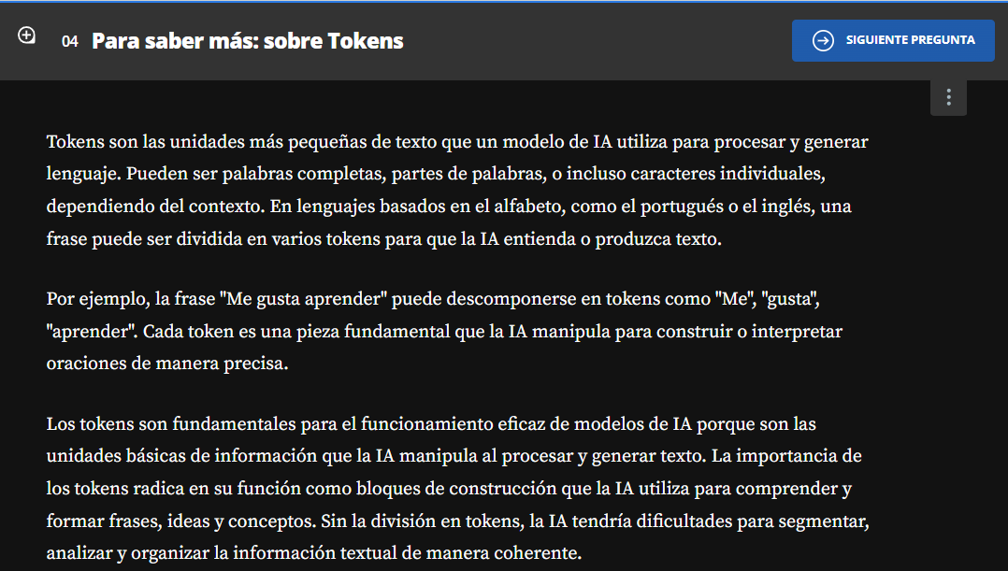

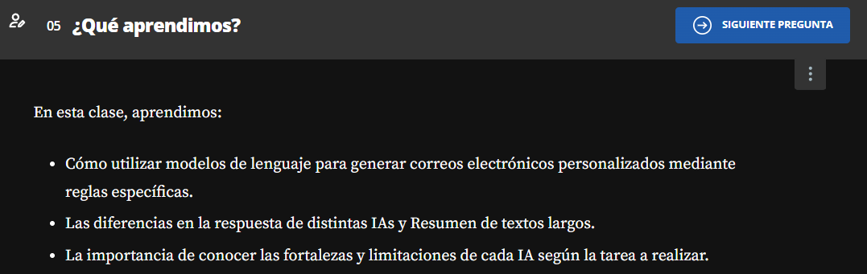

**MODELOS DE LENGUAJE**

los modelos de lenguaje son una parte fundamental del procesamiento de lenguaje natural (NLP). Estos modelos, como ChatGPT, permiten que las máquinas comprendan y generen texto en lenguaje humano, facilitando la comunicación en nuestro idioma natural.

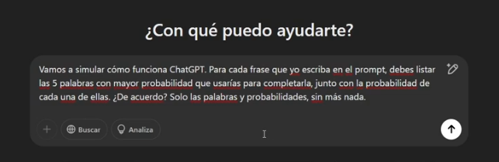



**PRINCIPIOS DE INGENIERIA DE PROMPTS**

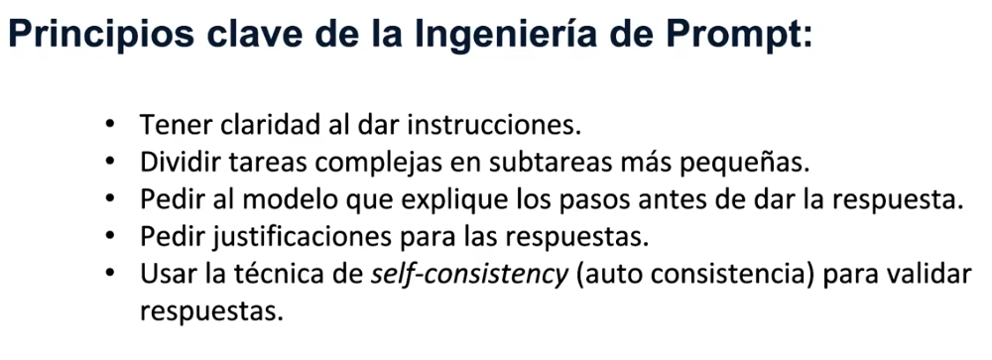

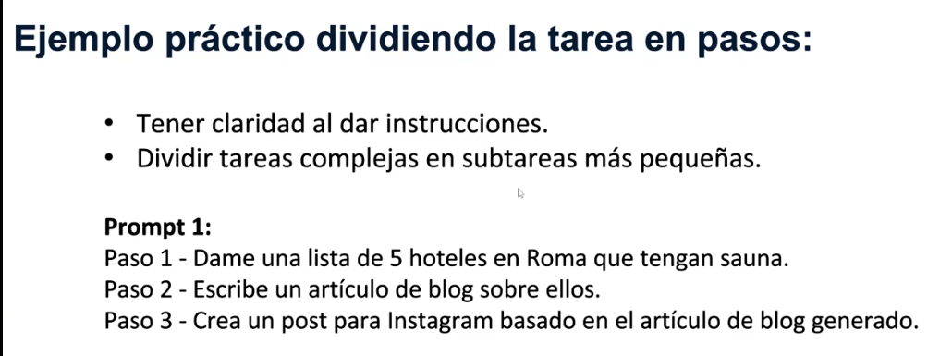

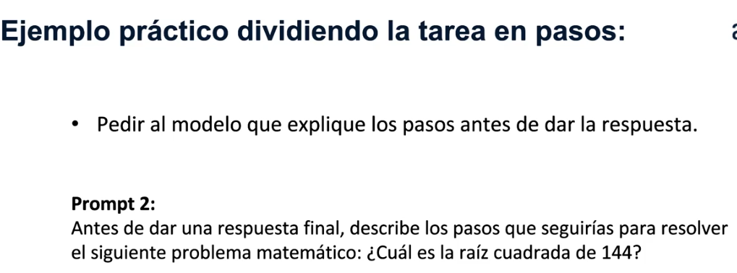

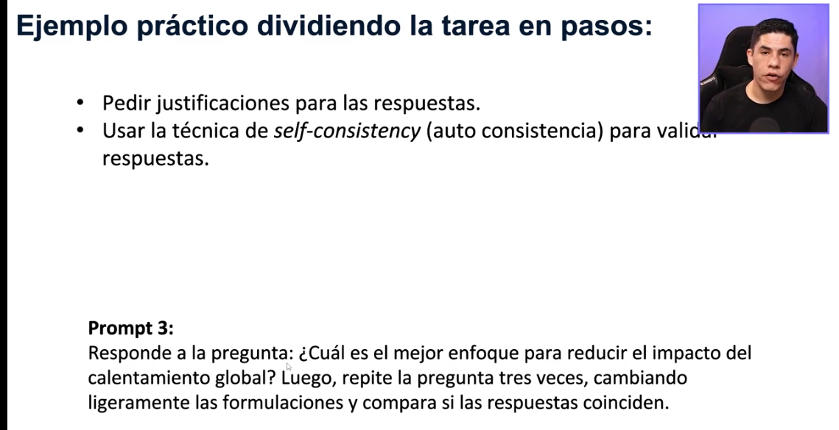

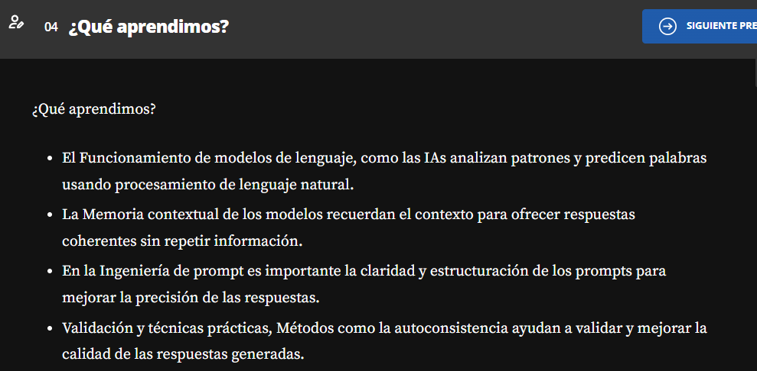

**IAS PARA EL ANÁLISIS**

**Nota: El modelo pro GPT 5 permite realizar análisis de datos con archivos.**

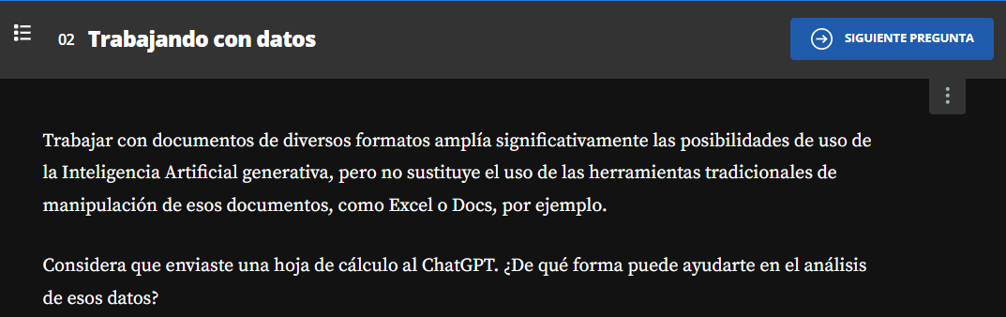

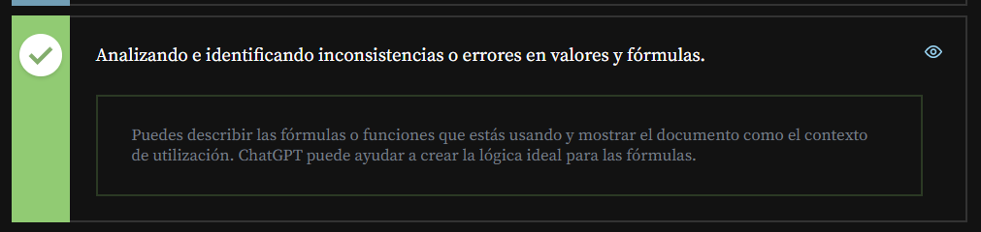

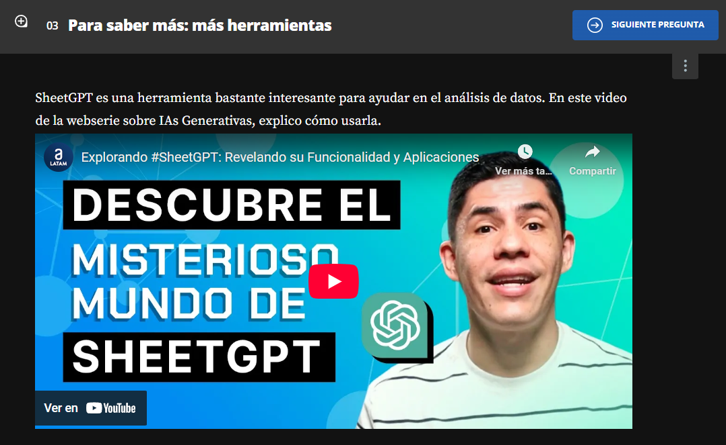

[**https://www.youtube.com/watch?v=0kkeYthTGr0&t=1s**](https://www.youtube.com/watch?v=0kkeYthTGr0&t=1s)

**SheetGPT**

**Analisis de PDF**

**Pagina web: lonely planet**

Para el análisis de pdf en GPT, se requiere una cuenta premium.

En Gemini puedes cargar archivos PDF en la versión gratuita

**Análisis de Imágenes**

En chat GPT se requiere la versión PRO para el análisis de imágenes**.**

Tambien se puede transcribir texto de imágenes.

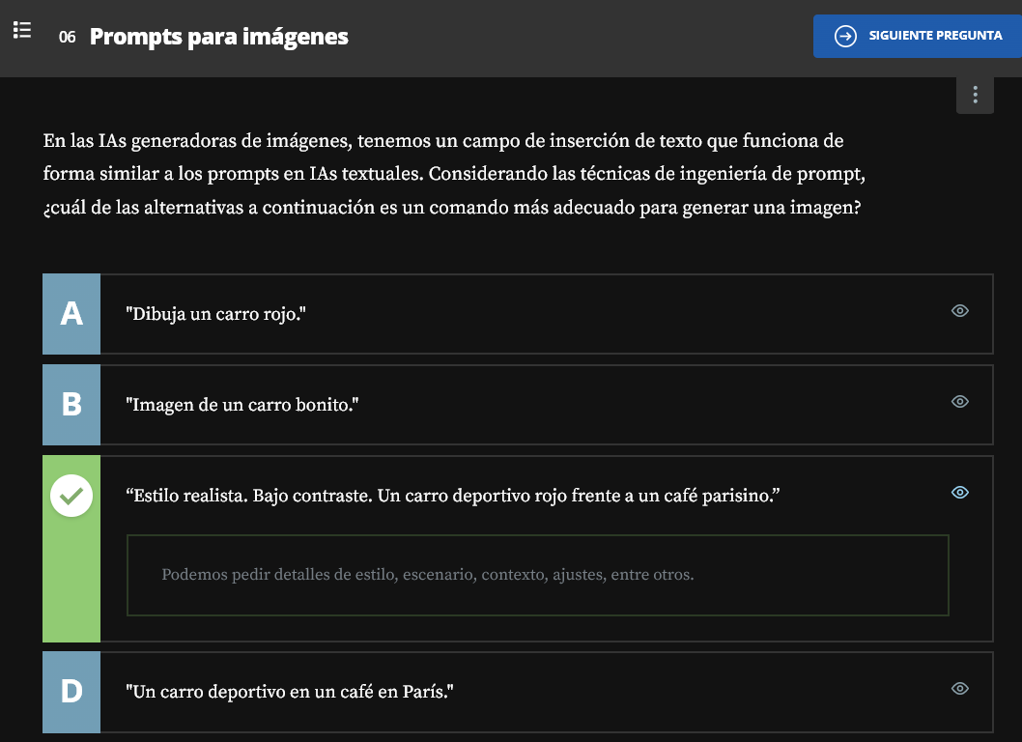

**ANALISIS DE AUDIOS ESTUDIO**

**Modelo Whisper**

**Una herramienta alternativa es realizar la transcripción de audio con google Collab**

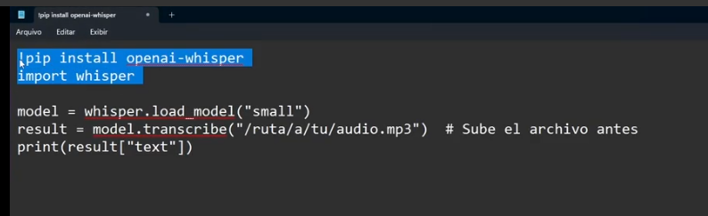

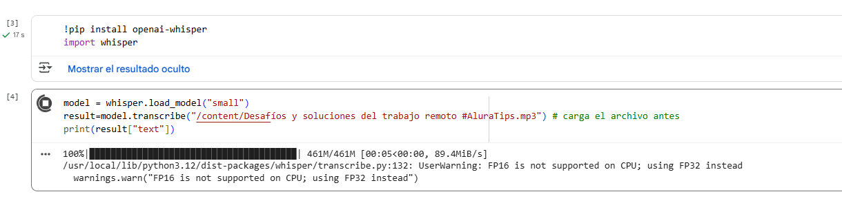

El trabajo remoto se ha vuelto una realidad últimamente para muchos de los trabajadores. Y entonces, en este video, vamos a hablar sobre los desafíos y las soluciones que las personas pueden encontrar con este modelo de trabajo. Les doy la bienvenida una vez más al canal de Alura Latam. El día de hoy estamos con Raquel Coimbra, aquí de nuestro equipo Latam, con quien vamos a estar platicando sobre algunos desafíos y soluciones del trabajo remoto. Entonces, Raquel, ya para entrar en el tema, ¿cuáles son los desafíos que tanto los colaboradores como las empresas pueden encontrar con este modelo de trabajo? Hola Gabi, claro que sí. Bueno, el trabajo remoto tiene muchas ventajas, pero también tiene sus desventajas. Entonces, uno de los problemas que yo veo es la falta de comunicación efectiva. También está la cuestión de la productividad. También vemos el equilibrio o la falta de equilibrio entre la vida personal y la vida profesional. Sí, esos puntos son muy importantes, ¿no? Y vemos con la comunicación que es algo crucial, tanto para la vida personal, pero es muy importante en el trabajo, para las empresas, porque trabajamos como chés personas, no el trabajo en equipo. Entonces, puedes comentarnos qué pueden hacer las empresas que medidas pueden tomar para ayudar con esta falta de comunicación. Claro, muchas empresas utilizan herramientas de mensajería, como por ejemplo Discord o Slack. También utilizan herramientas de video como Zoom o como Microsoft Teams. Y también fortalecen la cultura de la empresa. Y esos son estrategias que ayudan bastante a tener un buen trabajo remoto. No, así es, porque la comunicación clara y transparente es un punto muy importante en el momento de tener trabajo remoto, ¿no? Pero cuando estamos trabajando con otras personas, estamos trabajando en equipo, necesitamos tener una comunicación muy bien y muy efectiva. Y hablando también de la productividad, ¿no? Entonces, ¿cómo pueden los colaboradores hacerse más productivos trabajando desde casa? Hay algunas estrategias que podemos utilizar. Entonces, por ejemplo, está la técnica Pomodoro, que es básicamente estar un tiempo trabajando y darse unos minutos de descanso. Y claro, tener una rutina. Eso es lo primero y lo básico, establecer una rutina. Y también es muy importante tener un trabajo fijo donde uno sabe que ahí va a ser su lugar de trabajo. Así es. Sí, porque si pensamos, ¿no? El trabajo ahora con el trabajo remoto, entró dentro de nuestras casas, ¿no? Dentro de nuestra vida personal. Entonces, hay que tener ahí algunas rutinas para poder tener más productividad. Y hablando de este punto del trabajo mezclando con nuestra vida personal, ¿no? Eso es algo que hoy en día es lo que más hay porque estamos en el trabajo, pero nosotros estamos en nuestra casa, estamos con nuestra familia, con las personas con las que vivimos. ¿Cómo podemos, entonces, equilibrar esos dos lados de nuestro día a día? Es un reto. Es un reto, pero sí se puede. Entonces, creo que lo más importante en este caso es establecer límites. Entonces, tener horarios y respetarlos. Claro que eso también tenemos que tener el apoyo de la empresa para que ellos también respeten esos horarios y para que podamos tener más calidad de vida. Perfecto, Raquel. Bueno, muchas gracias aquí por ayudarnos a entender mejor cuáles son los desafíos y cómo podemos encontrar soluciones para el trabajo remoto, ahora que ya estamos trabajando desde casa, ¿no? Bueno, muchas gracias a ti también que te quedaste en este vídeo con nosotros hasta el final. Si aún no estás suscrito en el canal de Aluradam, te invito a suscribirte y que pronto regresaremos con más vídeos.

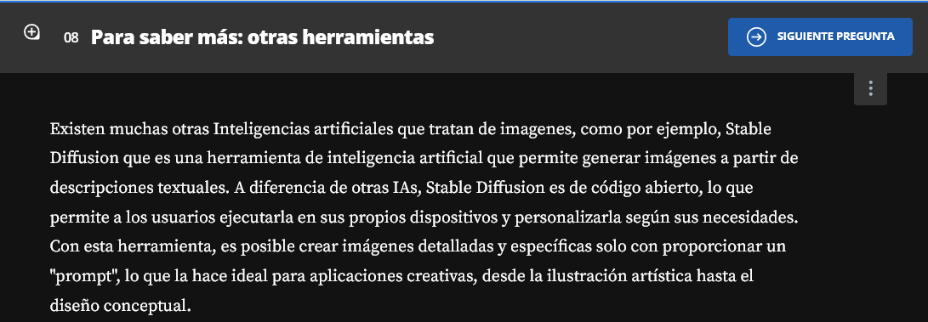

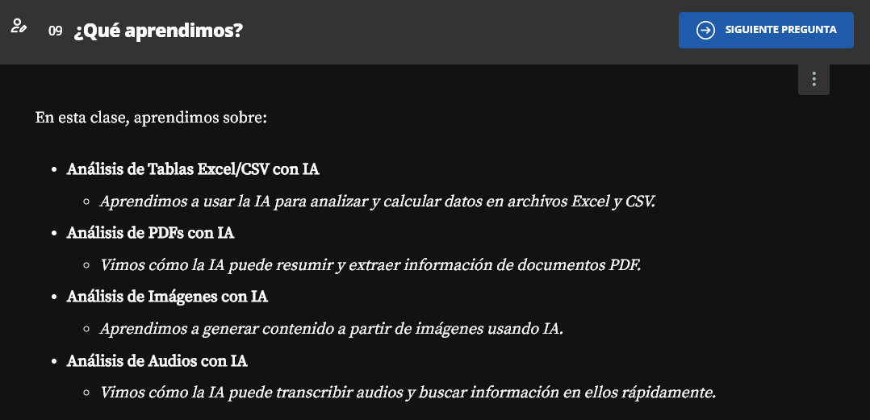

**GENERACIÓN DE IMÁGENES**

**Bing.com ------------- sirve para crear imágenes con IA**

**Midjourney.com ------------------ Generación de imágenes**

